SISTEMA DE GESTION DE RIESGOS LA/FT
Diagramas funcionales y técnicos por módulo
Versión final para revisión previa
Cliente y desarrolladores del sistema
Documento preparado para explicar los procesos del sistema en dos niveles: una vista clara para cliente y una vista técnica para el equipo de desarrollo.
Estado: No actualizado en repositorio. Pendiente de revisión y aprobación del usuario.

Control documental
Campo | Detalle
Nombre del documento | Versión final - Diagramas funcionales y técnicos por modulo
Proyecto | Sistema de Gestión de Riesgos LA/FT
Repositorio analizado | jmejia31/RIESGO_LAVADO
Ruta solicitada | docs/análisis-sistema
Formato de entrega | Documento Word (.docx)
Estado | Versión para revisión del usuario antes de actualizar repositorio
Regla operativa aplicada | No actualizar repositorio hasta aprobación expresa del usuario
Nota de verificación:
Se confirmó la existencia de la ruta docs/análisis-sistema como directorio dentro del repositorio. El conector disponible no expuso listado de archivos de esa carpeta; por transparencia, no se inventó contenido interno no visible. La versión final se consolida con la evidencia técnica confirmada del backend RL.API y con una propuesta documental mejorada, más clara y presentable.

Resumen ejecutivo
El sistema cuenta con una base técnica confirmada para seguridad, autenticación, permisos por modulo, configuración institucional, monitoreo de listas, seguimiento de positivos, evidencias, reportes/exportaciones y auditoria. La arquitectura se estructura en API, controladores, servicios, repositorios, base de datos Oracle, middleware de errores, JWT y logs.
Este documento corrige la orientación anterior: los diagramas no se presentan solo como documentación técnica, sino como un paquete dual por modulo. Cada proceso queda explicado para cliente y para desarrolladores, permitiendo usar el mismo documento en reuniones funcionales y en sesiones técnicas.
Audiencia | Uso del documento
Cliente | Diagramas simples de proceso, sin código ni base de datos.
Desarrolladores | Diagramas técnicos por capas, componentes, responsabilidades y datos.
Dirección del proyecto | Estado real del sistema, pendientes y recomendaciones por modulo.

Confirmación del análisis técnico del sistema
La arquitectura confirmada del backend RL.API registra controladores, servicios, repositorios, Oracle, autenticación JWT, CORS, Swagger, Serilog y middleware de errores. El proyecto usa .NET en backend y paquetes para Oracle, JWT, Active Directory, Swagger, BCrypt, serialización y logs.
Modulo / componente | Estado | Confirmación
Arquitectura base | Confirmada | API RL.API con controllers, services, repositories, Oracle, JWT y middleware.
Seguridad / usuarios | Confirmada | Login, refresh token, logout, perfil, usuarios, validación dominio, recuperación password.
Catálogos | Confirmada | Roles, dominios y módulos.
Configuración | Confirmada | Configuración institucional, slides, upload de imágenes y auditoria.
Monitoreo de listas | Confirmada | Jurídicas, naturales, empleados, listas cautela, positivos, coincidencias.
Seguimiento y evidencias | Confirmada | Comentario obligatorio, validación de archivos, metadata, descarga, eliminación lógica.
Auditoria | Confirmada | Bitácora paginada, filtros y registro de exportaciones.
Matrices de riesgo | No confirmada en backend actual | Se propone diseño objetivo para implementación futura.

Índice de diagramas incluidos
No. | Audiencia | Diagrama
1 | Cliente | Vista general del sistema
2 | Desarrolladores | Arquitectura general confirmada
3 | Cliente | Seguridad, usuarios y permisos
4 | Desarrolladores | Seguridad, usuarios y autenticación
5 | Cliente | Monitoreo de listas y coincidencias
6 | Desarrolladores | Monitoreo, positivos y listas
7 | Cliente | Seguimiento de casos y evidencias
8 | Desarrolladores | Seguimientos y evidencias
9 | Cliente | Configuración del sistema
10 | Desarrolladores | Configuración y catálogos
11 | Cliente | Reportes y auditoria
12 | Desarrolladores | Auditoria transversal
13 | Cliente | Matrices de riesgo - diseño recomendado
14 | Desarrolladores | Matrices de riesgo - propuesta técnica

1. Vista general para cliente
Este diagrama muestra el recorrido general de la información desde que el usuario entra al sistema hasta que la acción queda registrada para auditoria.
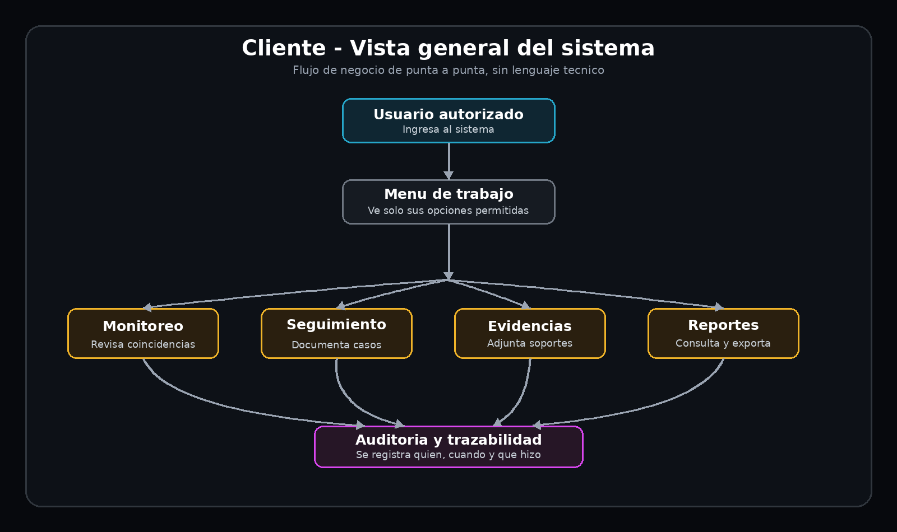

2. Arquitectura general para desarrolladores
Este diagrama muestra la arquitectura técnica confirmada: API, controladores, servicios, repositorios, Oracle, autorización, logs y auditoria.
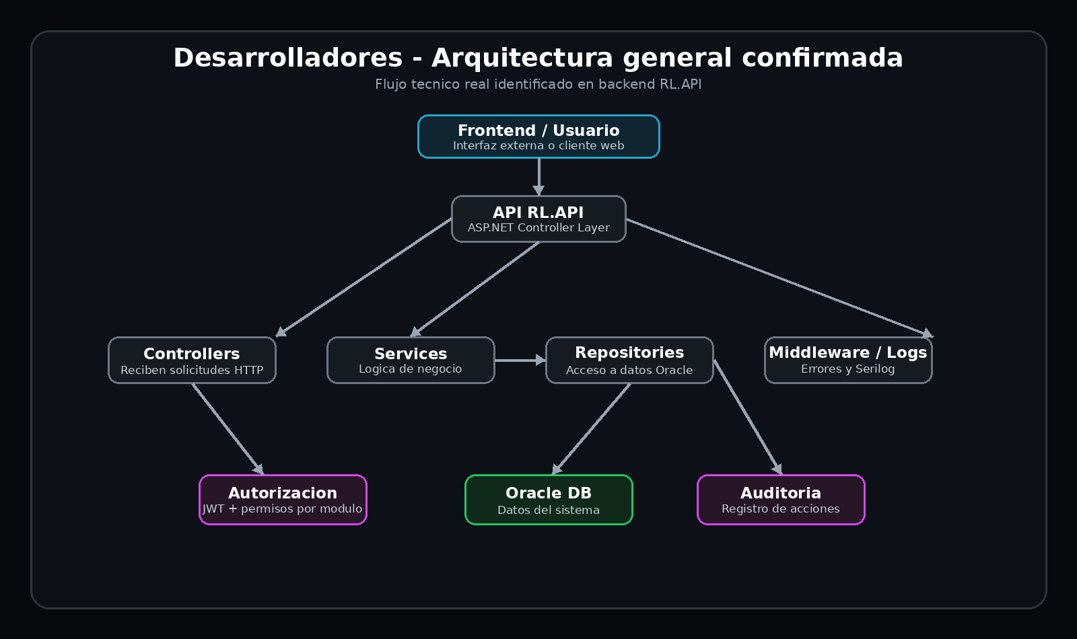

3. Seguridad para cliente
Explica de forma simple como el sistema permite o rechaza el acceso y muestra solo los módulos autorizados.
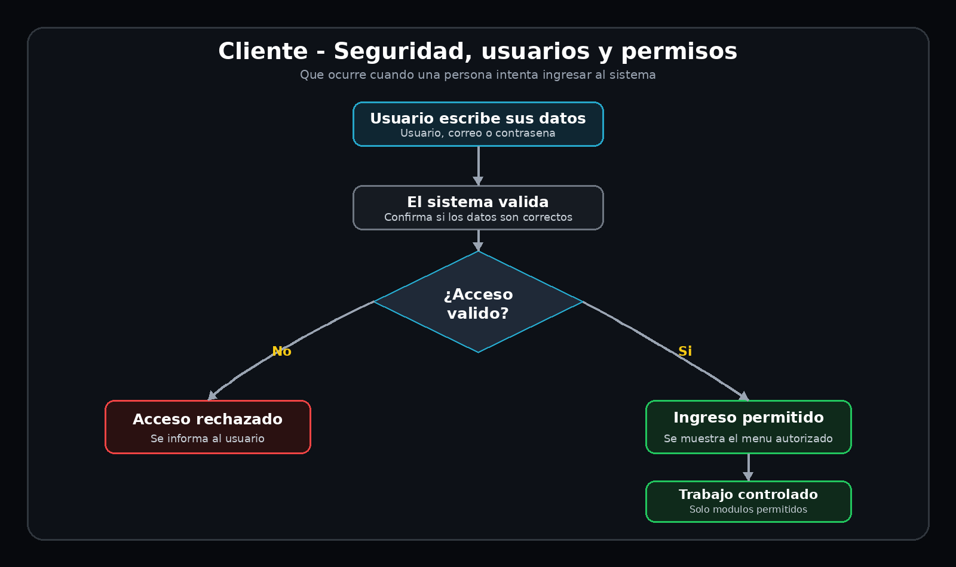

4. Seguridad para desarrolladores
Relaciona AuthController, AuthService, UsuarioRepository, Active Directory, JWT, refresh tokens y auditoria.
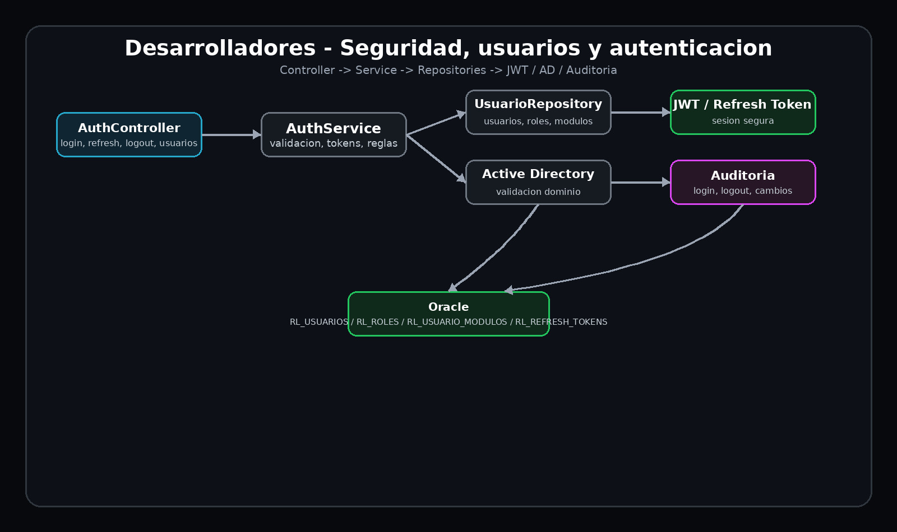

5. Monitoreo para cliente
Muestra como el usuario consulta coincidencias, revisa detalle y decide si requiere seguimiento.
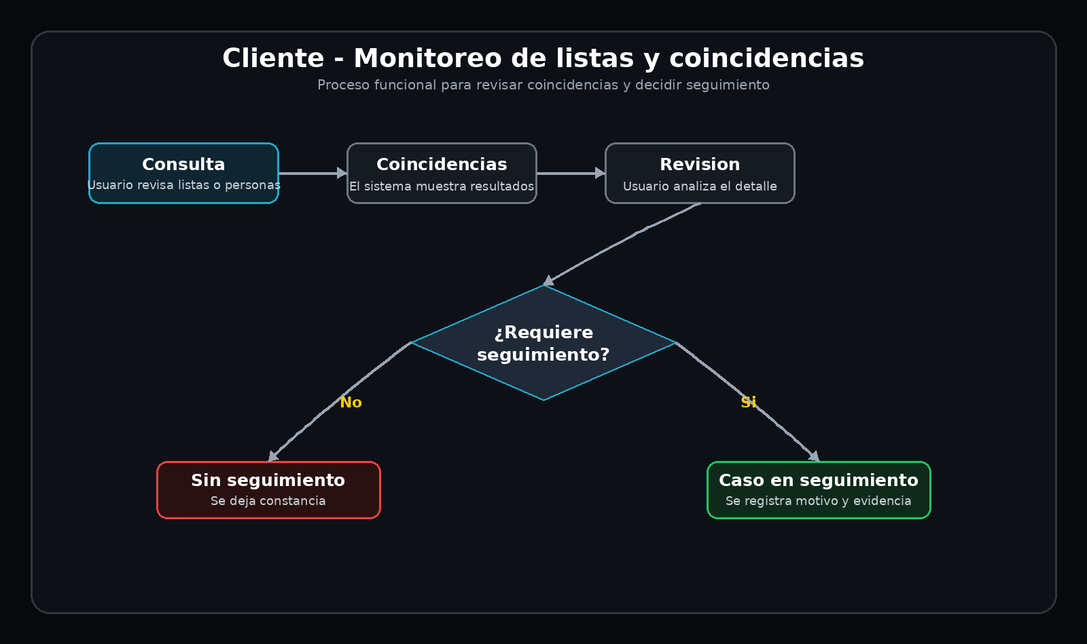

6. Monitoreo para desarrolladores
Detalla el flujo técnico de ListasController, ListasRepository, consultas, positivos, evidencias, listas cautela y auditoria.
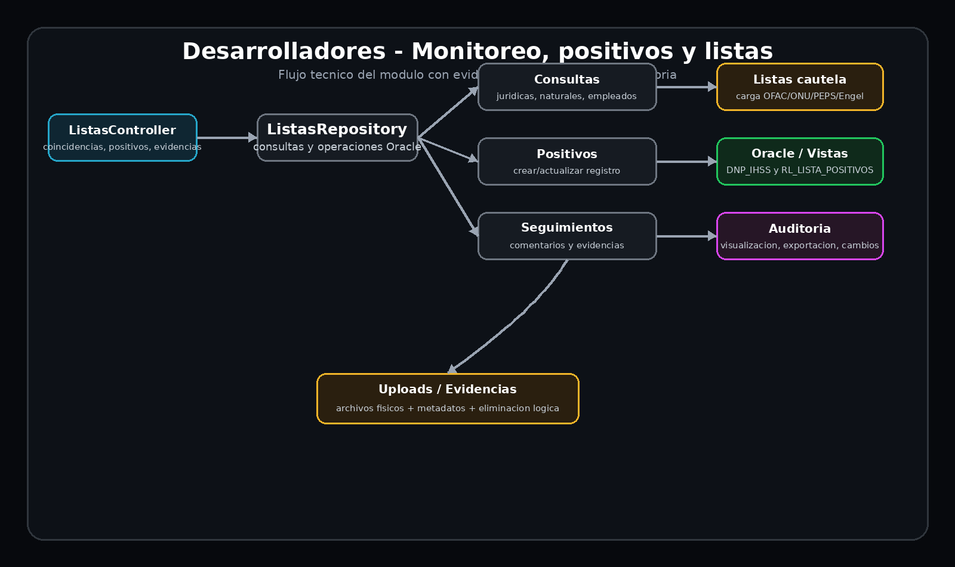

7. Seguimiento y evidencias para cliente
Explica cómo se documenta un caso, si se adjuntan documentos y como queda actualizado el historial.
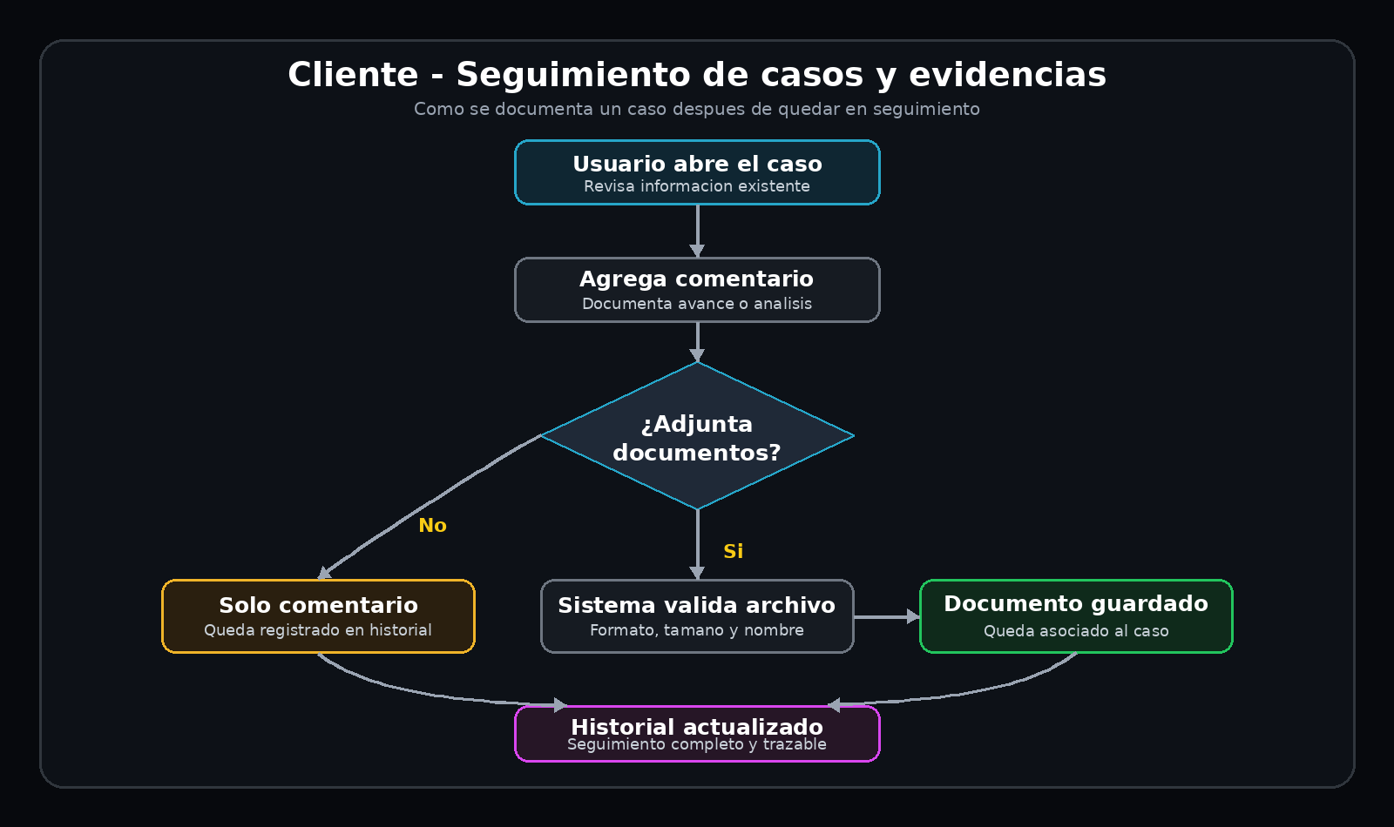

8. Seguimiento y evidencias para desarrolladores
Muestra validaciones, registro de seguimiento, almacenamiento de archivos, metadata y reglas de trazabilidad.
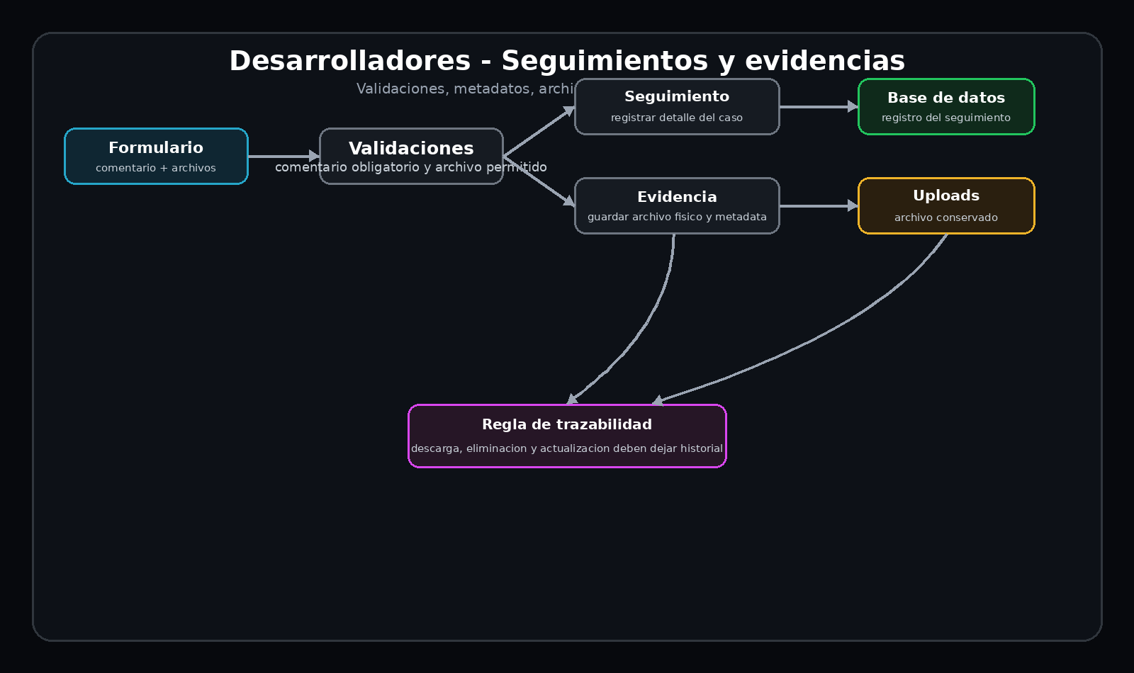

9. Configuración para cliente
Presenta la configuración institucional, slides de login, parámetros visuales y registro de cambios.
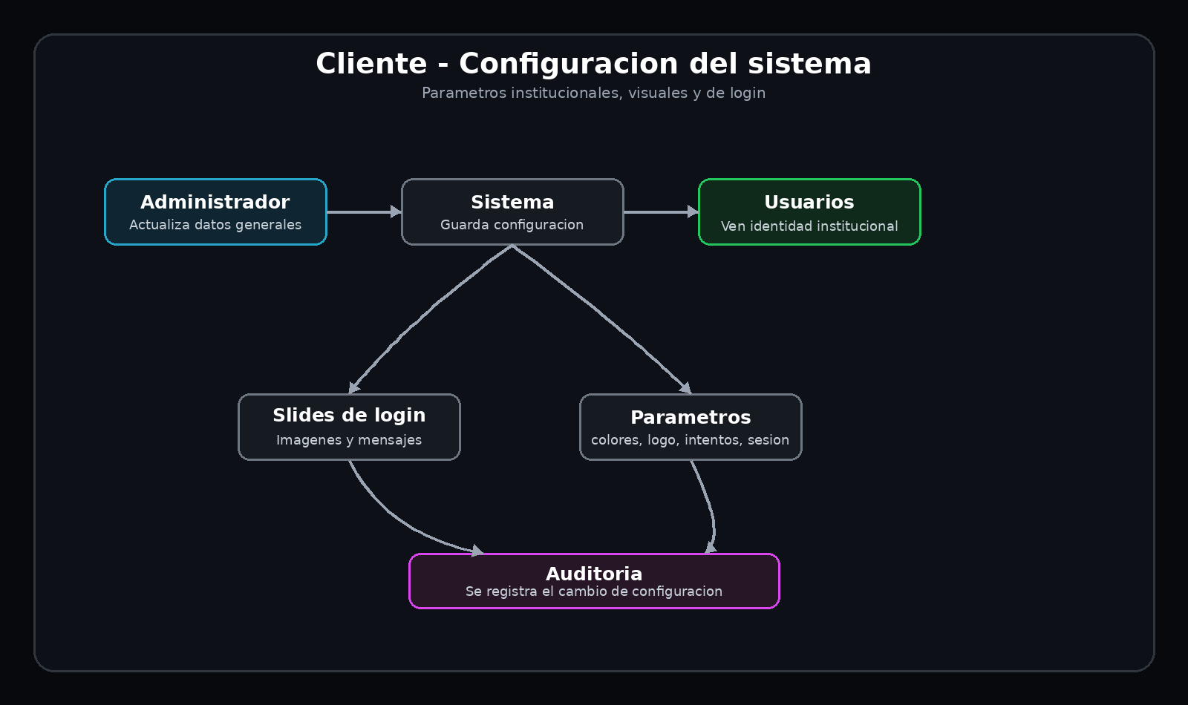

10. Configuración para desarrolladores
Relaciona ConfiguracionController, CatalogosController, repositorios, tablas de configuración y auditoria.
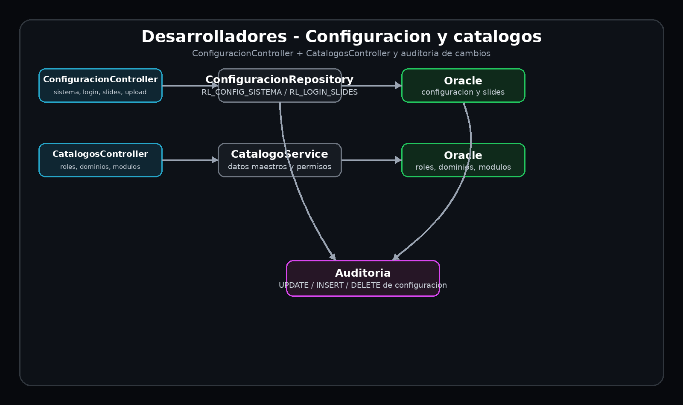

11. Reportes y auditoria para cliente
Muestra como los usuarios consultan o exportan información y como el sistema conserva trazabilidad.
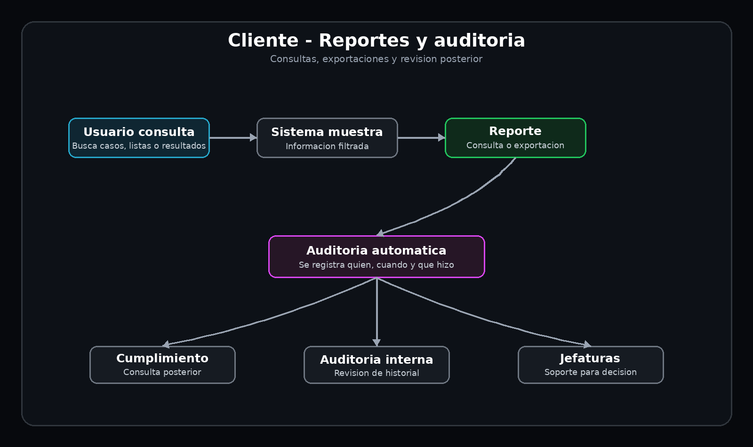

12. Auditoria para desarrolladores
Explica la auditoria transversal: registro central, bitácora, filtros, exportaciones y consulta posterior.
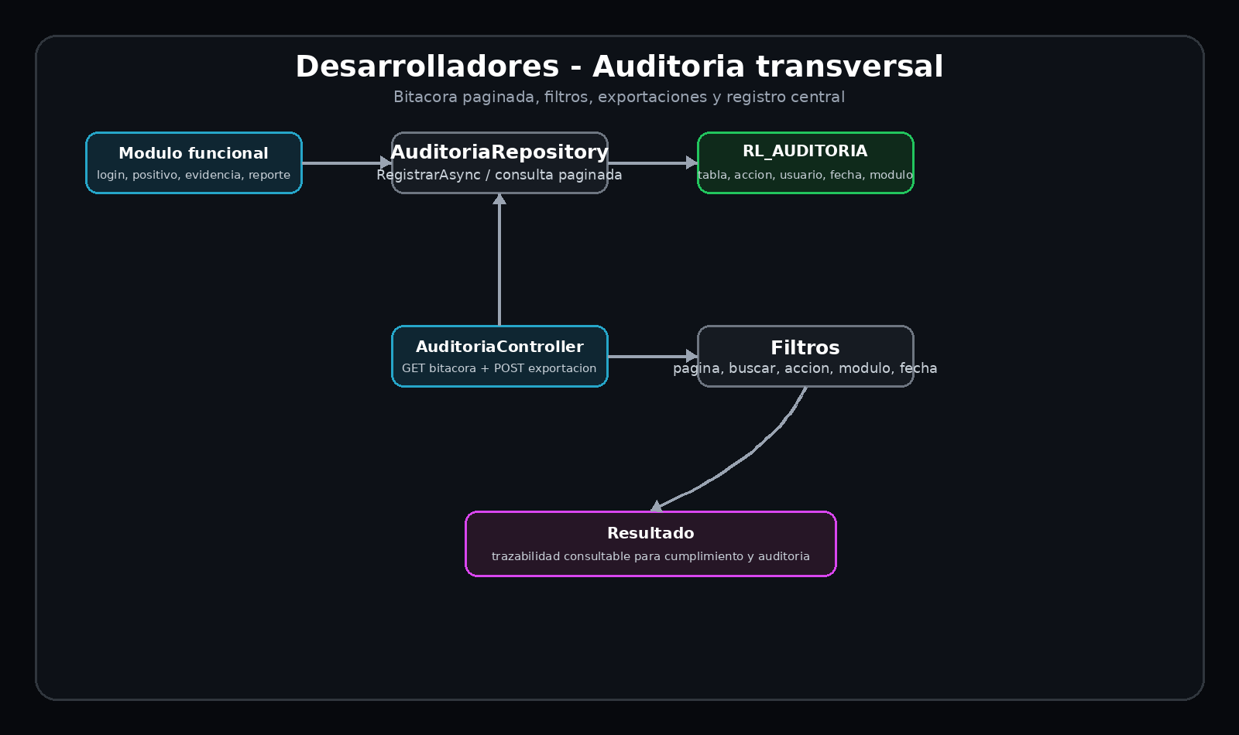

13. Matrices de riesgo para cliente
Propone el proceso funcional esperado para crear matriz, evaluar factores, aplicar controles y determinar riesgo residual.
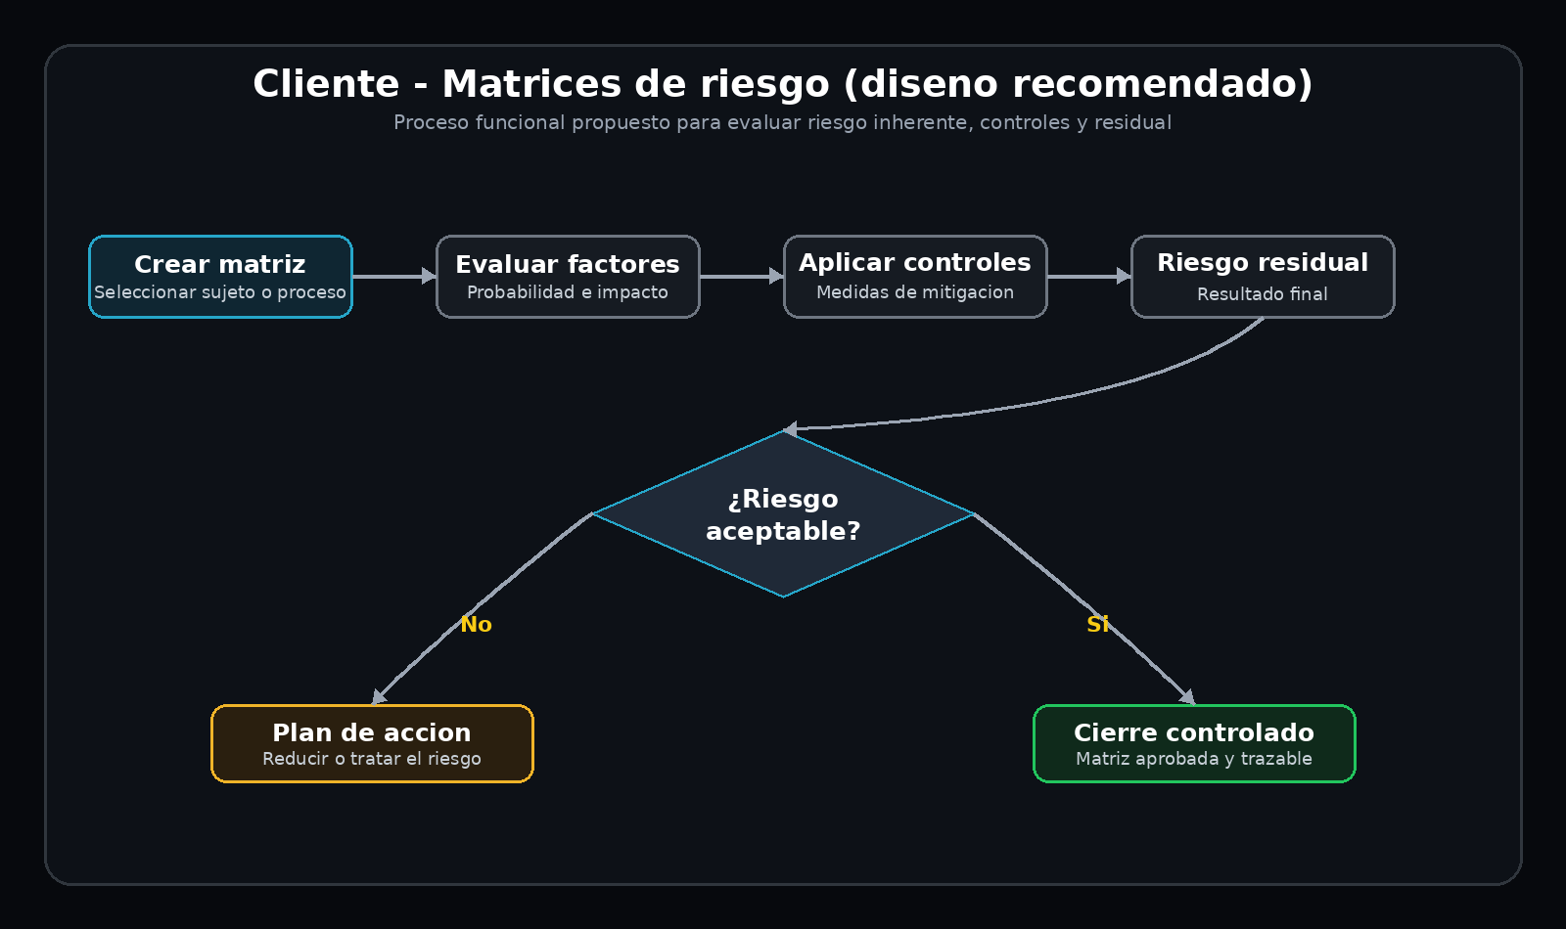

14. Matrices de riesgo para desarrolladores
Propone la arquitectura técnica recomendada para implementar matrices de riesgo con cálculos en backend y auditoria.
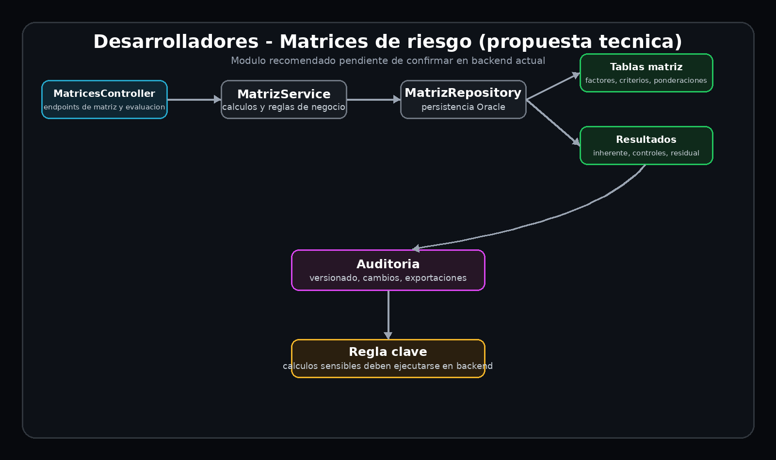

Matriz final por modulo
Modulo | Estado | Claridad lograda | Nivel
Seguridad / Usuarios | Confirmado | Cliente entiende acceso y permisos; desarrollador entiende AuthController, AuthService, JWT, AD y repositorios. | Alto
Catálogos | Confirmado | Roles, dominios y módulos se integran como soporte a permisos y navegación. | Medio
Configuración | Confirmado | Cliente entiende parámetros institucionales; desarrollador entiende configuración, slides, uploads y auditoria. | Alto
Monitoreo de listas | Confirmado | Cliente entiende revisión de coincidencias; desarrollador entiende consultas, positivos, listas cautela y exportaciones. | Alto
Seguimiento y evidencias | Confirmado | Cliente entiende documentación de casos; desarrollador entiende validación, archivos y metadata. | Alto
Auditoria | Confirmado | Cliente entiende trazabilidad; desarrollador entiende bitácora, filtros y registro central. | Alto
Matrices de riesgo | Propuesto | Debe implementarse con cálculos backend, controles, residual, planes de acción y auditoria. | Pendiente
Indicadores / Debida diligencia | Pendiente de confirmación | Deben documentarse como siguientes módulos al mismo nivel. | Pendiente

Recomendaciones técnicas para desarrolladores
Recomendación | Aplicación
Separar lógica critica en servicios | Evitar que el controlador concentre decisiones de negocio y cálculos sensibles.
Auditoria obligatoria | Todo cambio, eliminación lógica, visualización sensible y exportación debe registrar auditoria.
Cálculos en backend | Matrices, ponderaciones y riesgo residual no deben depender solo del frontend.
Evidencias protegidas | Mantener validación de tipo, tamaño, metadata, descarga auditada y eliminación lógica.
Documentación por modulo | Cada módulo debe tener versión cliente y versión desarrollador.
No actualizar repo sin aprobación | Toda documentación debe revisarse primero en Word y luego subirse al repositorio cuando sea aprobada.

Conclusión final
La versión mejorada propuesta cumple el objetivo solicitado: explicar el sistema por módulos con diagramas para cliente y para desarrolladores, manteniendo claridad funcional y trazabilidad técnica. La documentación queda preparada para revisión previa en Word y no requiere actualización del repositorio hasta que sea aprobada expresamente.
La prioridad de esta versión es que el cliente entienda el proceso sin programación y que el equipo técnico tenga una guía clara de componentes, responsabilidades y flujo interno por modulo.

Fuentes técnicas revisadas
Se revisaron archivos reales del backend RL.API: Program.cs, RL.API.csproj, AuthController.cs, CatalogosController.cs, ConfiguracionController.cs, ListasController.cs y AuditoriaController.cs. Las referencias de código no se colocan como enlaces técnicos dentro del documento para mantenerlo limpio y presentable; la evidencia queda disponible para trazabilidad interna del análisis.

